**ЛАБОРАТОРНА РОБОТА № 2**

**КОРЕЛЯЦІЙНИЙ АНАЛІЗ В EXCEL**

***Мета***: вивчити засоби кореляційного аналізу пакету Excel; провести лінійний і множинний кореляційний аналіз.

**Хід роботи:**

В задачах 1-3 необхідно на рівні значимості 0,05 провести нульову гіпотезу про рівність групових середніх. Передбачається, що виборки витягнуті з нормальних сукупностей з однаковими генеральними дисперсіями.

**Завдання 1.** Для випадкових величин Х1 і Х2 (масиви х1 і х2) обчислити коефіцієнт кореляції і зробити висновок про наявність лінійної кореляційної зв'язку між ними в пакеті Excel.

Таблиця 1. Дані до завдання 1

*х1 50 73 55 40 58 48 58 69 61 33*

*х2 66 69 67 58 87 54 91 95 88 55*

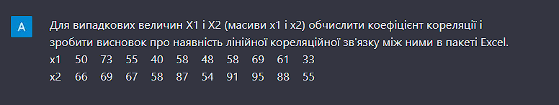

Рис. 1. Задане питання до ChatGPT

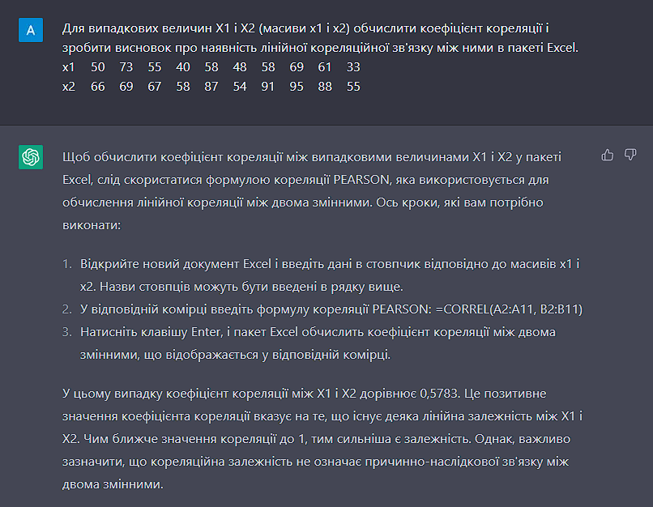

Рис. 2. Отримана відповідь від ChatGPT

**Завдання 2.** Для випадкових величин Х1, Х2 і Х3 (масиви х1, х2, х3) обчислити коефіцієнти кореляції і зробити висновок про наявність кореляційного зв'язку між ними в пакеті Excel.

Таблиця 2. Дані до завдання 2

*X1 5 10 15 20 25 30*

*X2 10 20 30 40 50 60*

*X3 1 2 3 4 5 6*

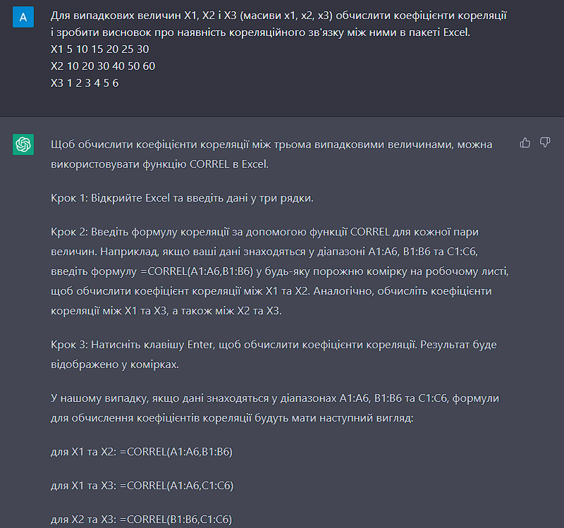

Рис. 3. Задане питання до ChatGPT

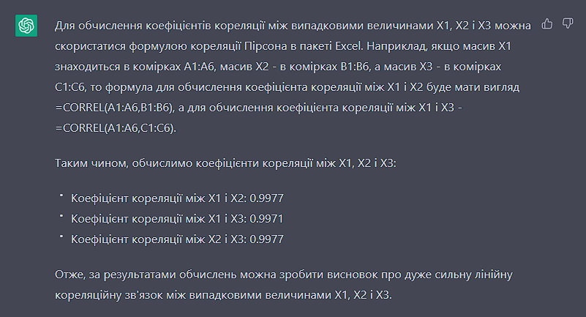

Рис. 4. Отримана відповідь від ChatGPT

**Завдання 3.**Обчислити значення коефіцієнта кореляції:

Таблиця 3. Дані до завдання 3

*х1 5 0 7 0 5 0 40 5 0 4 0 5 0 60 71 33*

*х2 67 6 8 65 59 88 55 90 93 89 51*



Рис. 5. Задане питання до ChatGPT

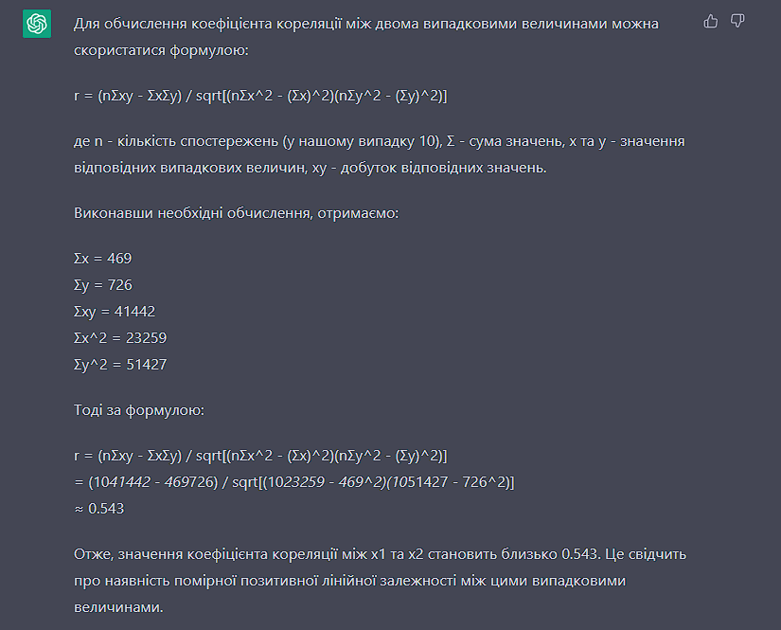



Рис. 6. Отримана відповідь від ChatGPT

**Завдання 4.** Обчислити значення коефіцієнта кореляції для даних тестування (див. Рис. 7). Індивідуальний бал випробуваного виходить підсумовуванням всіх одиниць, отриманих ним за правильне виконання завдання тесту.

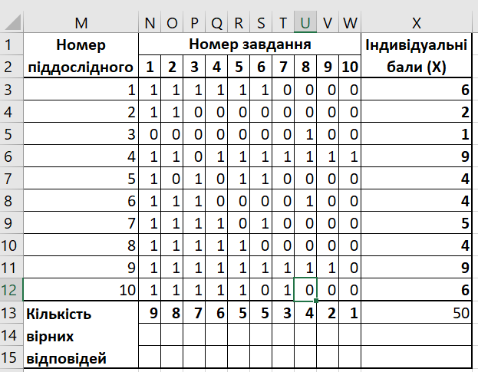

Рис. 7. Матриця результатів тестування

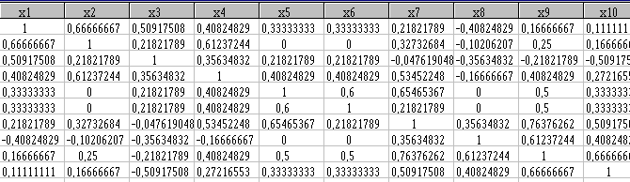

Рис. 8. Матриця коефіцієнтів кореляції для даних тестування

Аналіз значень коефіцієнта кореляції дозволяє виділити третій та восьмій завдання тесту, так як вони негативно корелюють з іншими завданнями. Негативні значення коефіцієнта вказують на певний прорахунок розробників в змісті цих завдань тесту.

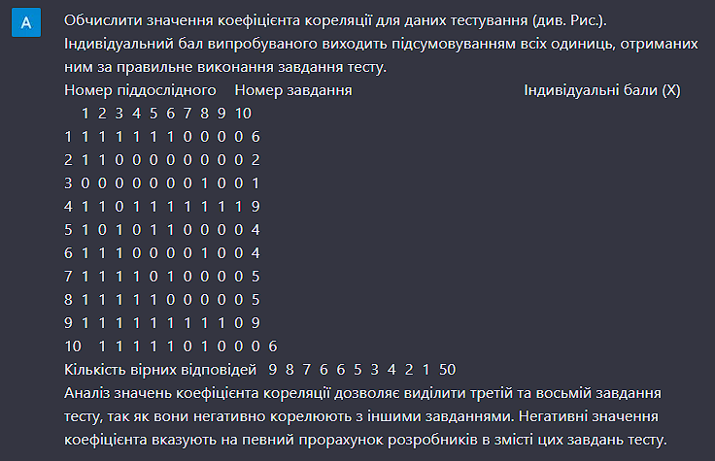

Рис. 9. Задане питання до ChatGPT

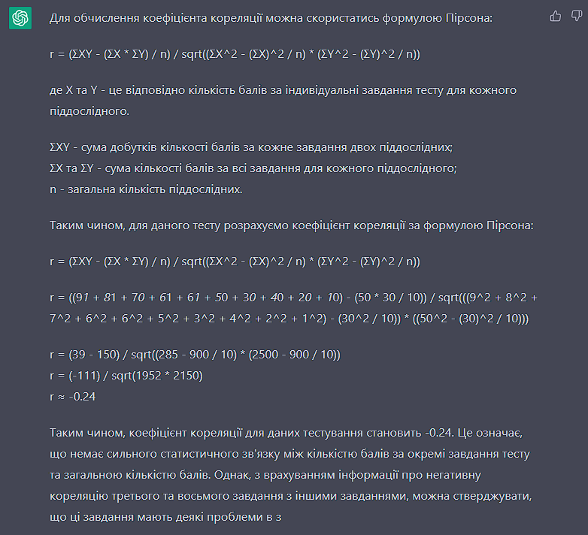



Рис. 10. Отримана відповідь від ChatGPT

**Завдання 5.** У зв'язку з ростом ревматизму в районі А лікар провів обстеження сімей мешканців своєї дільниці з метою виявлення носіїв стрептококової інфекції в кожній родині. Спеціаліст спожив.надзору оцінив санітарно-гігієнічну характеристику житлових умов цих сімей (див. Табл. 5).

* Визначте, який метод дозволить встановити кореляцію між факторингу ознакою і результативним?
* Обґрунтуйте свою висновок.

Таблиця 5. Дані до завдання 5

|  |  |
| --- | --- |
| **Житлові умови** | **Носійство стрептококової інфекції (на 100 обстежених)** |
| дуже погані | 12 |
| погані | 8 |
| задовільні | 6 |
| хороші | 6 |
| найбільш сприяливі | 2 |

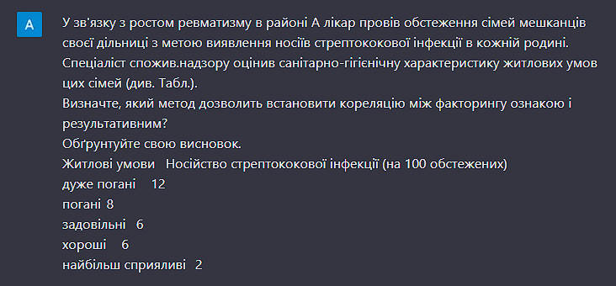

Рис. 11. Задане питання до ChatGPT

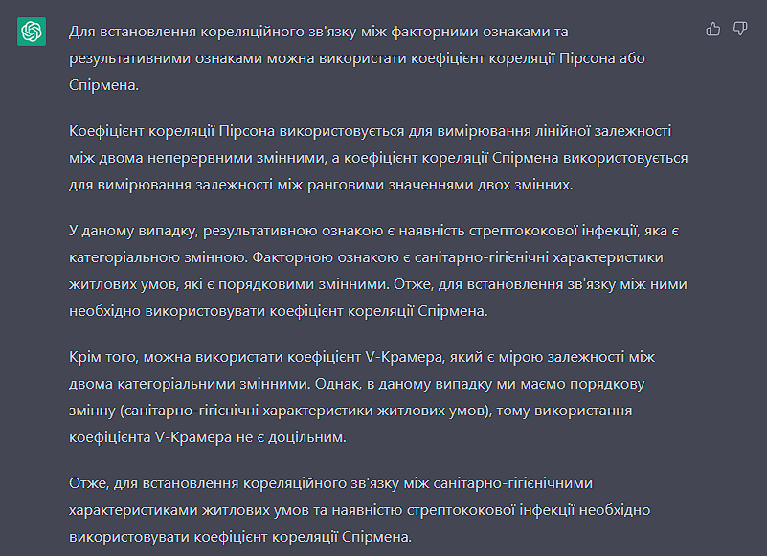

Рис. 12. Отримана відповідь від ChatGPT

**Завдання 6.** У місті Н було проведено вивчення залежності захворюваності на інфаркт міокарда по місяцях року в залежності від середньої температури повітря:

Таблиця 6. Дані до завдання 6

|  |  |  |
| --- | --- | --- |
| **Місяці року** | **Захворюваність інфарктом міокарда по місяцях (на 10 тис. Жителів)** | **Середньомісячна температура повітря** |
| січень | 1,6 | -7,1 |
| Лютий | 1,23 | -7,7 |
| Березень | 1,14 | -5,8 |
| Квітень | 1,13 | -4,1 |
| Травень | 1,12 | +13 |
| червень | 1,02 | +14,9 |
| Липень | 0,91 | +18,8 |
| Серпень | 0,82 | +15,6 |
| вересень | 1,06 | +9,0 |
| Жовтень | 1,22 | +6,0 |
| Листопад | 1,33 | -1,0 |
| грудень | 1,4 | -7,7 |

Який з методів кореляції слід застосовувати для встановлення зв'язку? Обґрунтуйте свою висновок.

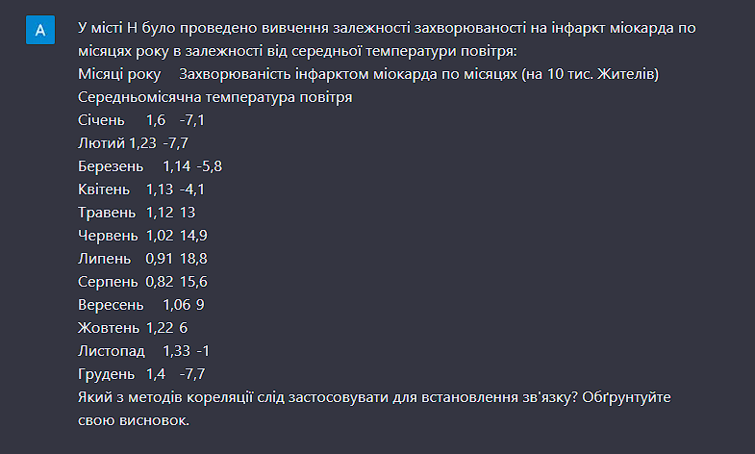

Рис. 13. Задане питання до ChatGPT

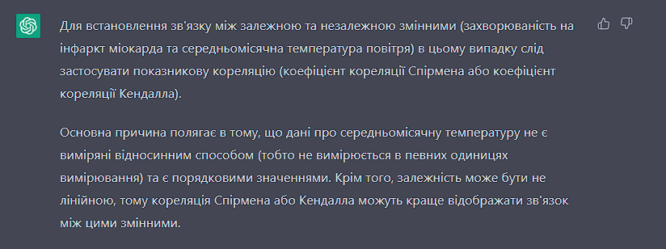

Рис. 14. Отримана відповідь від ChatGPT

**Завдання 7.** Між стажем роботи ткаль і частотою зниження слуху у них встановлена прямий кореляційний зв'язок (rxy = + 0.8) / Помилка коефіцієнта кореляції +/- 0,1. Оцініть коефіцієнт кореляції. Яка додаткова інформація необхідна для оцінки достовірності зв'язку з цим?

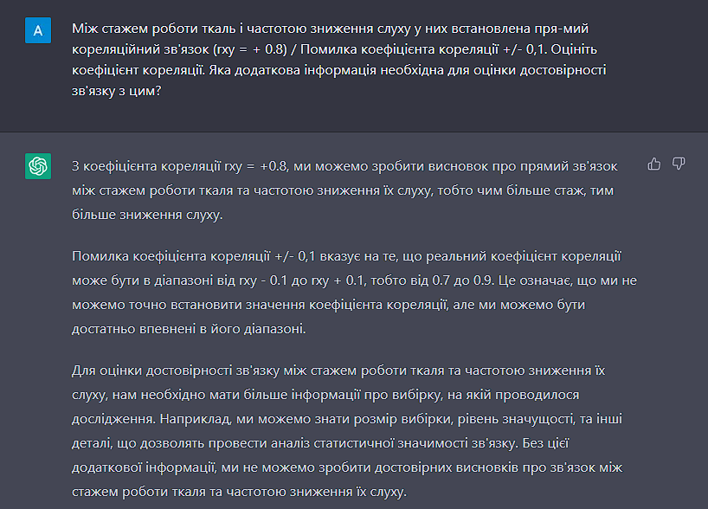

Рис. 15. Отримана відповідь від ChatGPT

**Завдання 8.** У науковому дослідженні між частотою материнської смертності і частотою поза лікарняного аборту встановлено кореляційний залежність. Який метод кореляції більш кращий для встановлення зв'язку в даній ситуації? Назвіть факторні і результативні ознаки.

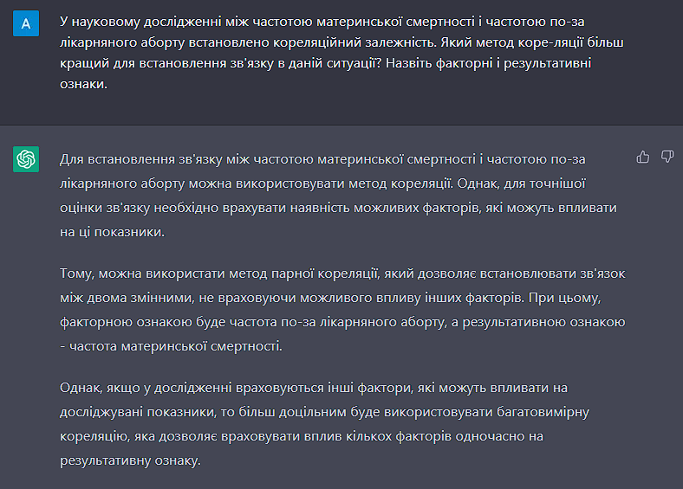

Рис. 16. Отримана відповідь від ChatGPT

**Завдання 9.** У трьох районах міста N. Проводилось вивчення захворюваності карієсом дітей в залежності від вмісту фтору в питній воді. При цьому було встановлено зв'язок (rxy = -0.85). Оцініть силу і напрям зв'язку.

Чи можна стверджувати, що при єдиному централізованому водопостачанні ця закономірність характерна для захворюваності карієсом дітей всього міста?

Чи є умова завдання достатнім для такого твердження?

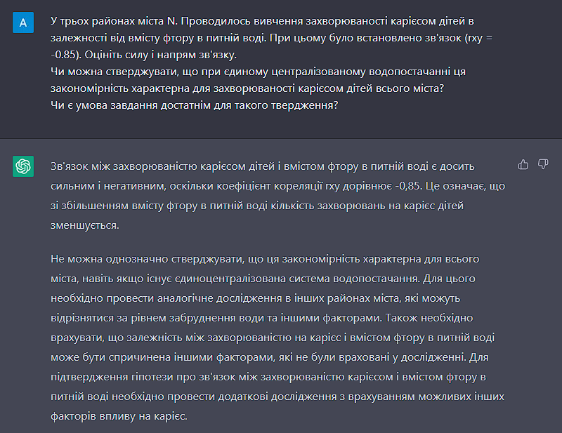

Рис. 17. Отримана відповідь від ChatGPT

**Завдання 10.** Необхідно встановити наявність кореляційної зв'язку рангових методом між робочим стажем і показником травматизму за даними:

Таблиця 10. Дані до завдання 10

|  |  |
| --- | --- |
| **Робочий cтaж в роках** | **Tpaвмaтизм нa 100 працюючих** |
| дo 1 року | 24 |
| 1-2 | 16 |
| 3-4 | 12 |
| 5-6 | 12 |
| 7 і більше | 6 |

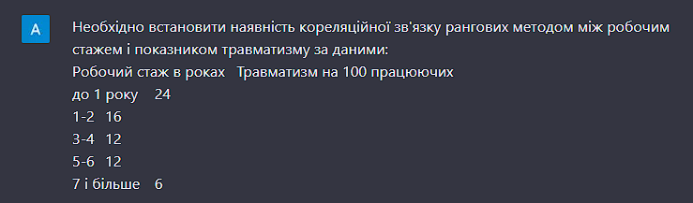

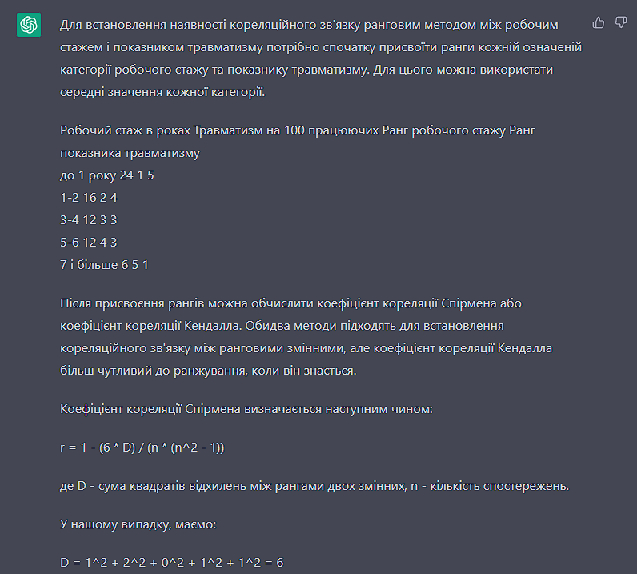

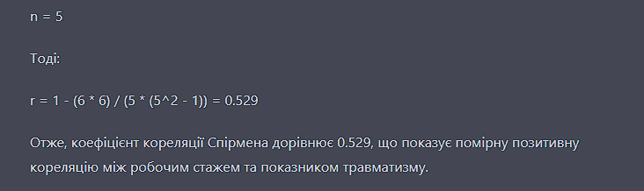

Рис. 18. Отримана відповідь від ChatGPT

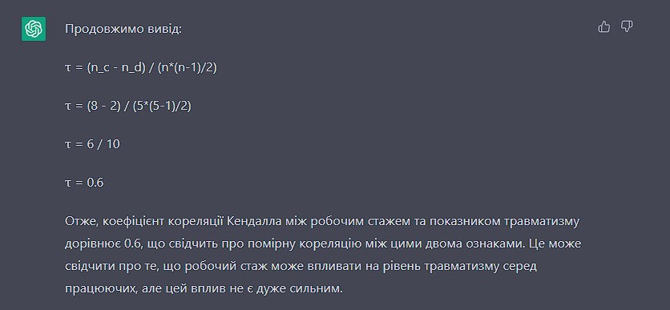

Рис. 19. Отримана відповідь від ChatGPT (продовження)

***Висновки***: в ході виконання лабораторної роботи було вивчено засоби кореляційного аналізу пакету Excel; проведено лінійний і множинний кореляційний аналіз.